四川省妇幼保健院
地面交通安全设施（第二次）院内采购会议公告

潜在供应商：
我院将召开“四川省妇幼保健院地面交通安全设施（第二次）”院内采购会议，会议由医院设备科组织，申请科室、财务科参加，党群办负责全程监督。届时，请潜在供应商准时参加，务必提供公司资质（复印件加盖鲜章）及公司实力资料、方案响应文件、第一次报价单（密封）、参会人员的授权书等资料，具体事项如下：
1、会议时间： 2016年4月28日（星期四）上午10：00
2、会议地点：四川省妇幼保健院-设备科
3、采购方式说明：
3.1本次采购拟采用竞争性谈判方式，谈判小组成员由院内专家、财务科、相关部门人员组成。根据供应商制作的《采购报价文件》(一式三份)以及谈判情况，我院对推荐产品进行比选，谈判结束7日内医院将结果通知供应商；如采购结束后有特殊情况需再度议价届时将另行通知相关事宜。
3.2请仔细阅读《采购报价文件》的相关内容，如有贻误，后果自负。
3.3本次采购，我院可根据市场调查情况对结果进行对比，如有异常情况，可以暂不采购，无义务向供应商解释具体原因。
4、参会供应商的要求（其中4.2.1-4.2.3为资格证明文件）：
4.1在中国境内注册并具有独立法人资格的一般纳税人合法企业；
4.2参会供应商应提供以下资料(复印件加盖鲜章)：
4.2.1营业执照、税务登记证、组织机构代码证（副本）
4.2.2如有国家规定的其它相关资质证明文件或其它涉及特许经营许可的须提供相关证书。
4.2.3经办人授权委托书（原件，格式见附件3）,身份证复印件；
4.2.4反商业贿赂承诺书（附件4）
4.2.5生产厂家和经销商出具的产品质量和售后服务承诺书（含参会供应商应承诺成交后能给采购方提供的最短的供货期限、退换货及服务现场响应时间不超过2小时，出现不合格产品的处理措施、培训、技术支持服务能力的承诺、伴随服务、配送能力等）；
4.2.6须提供近三年内，所投项目在国内、川内同类项目一览表，含主要客户名单及联系方式以及合同复印件或近三个月内收款复印件（需有客户签名）或银行进账联复印件；
4.2.7能满足合同规定的配送和服务要求，在四川省范围内有完善的供货渠道和服务体系，即若是生产厂家直接投标，需在成都设有办事处或指定代理商执行货物配送，并将厂家与代理商关于执行此项目物流配送的委托协议附于投标文件内。（协议内注明代理商必须认同厂家所投产品规格,并按投标价执行供货）；
4.2.8具有良好的商业信誉和健全的财务会计制度；
4.2.9具有履行合同所必须的人员、设备和专业技术能力。
4.2.10参会供应商应承诺能够按照购销合同规定的品牌、产地、质量、价格、规格、有效期及时供货。如成交后不能满足采购方需求，直接影响医院工作，且造成直接或间接经济损失及负面影响的，将停止供货，并按照相关法律及规定承担赔偿责任。
4.2.11参会供应商应承诺，对采购方认为必要的实地考察进行相应的协助。
4.2.12参会供应商应在采购文件书中按采购公告的规定和要求附上所有的资格证明文件，要求提供复印件的必须加盖单位印章，并在必要时提供原件备查。若提供的资格证明文件不全或不实，将导致其投标或中标资格被取消。
5、报价要求：报价请按照“品目及报价表”（格式见附件3）的格式填写。
5.1以人民币报价。
5.2报价表中的价格应包括货物、劳务、材料、安装调试、运输、装卸、仓储、维护、退换货、培训、保险、税等各项费用，即参会供应商对采购方的实际供应价。
5.3报价原则：原则上所有投标品种报价不得高于四川省内其他地市中标价格或医疗机构近两年的历史采购最低价。对同品牌同规格型号不接受备选投标方案和多个报价。
5.4投标产品为同一品牌同一型号的视为一家，如果有多家供应商以同一品牌同一型号产品参加投标的，应作为一个投标人计算，以符合招标文件要求的最低报价者为该品牌及型号产品的唯一有效投标人。
6、付款方式：按照合同约定进行付款
7、会前要求：
7.1 拟参会厂商需于2016年4月26日（星期二）下午17：00前到我院设备科领取院内采购会议公告或者医院网站“四川妇幼保健网”(www.fybj.net)上下载采购公告。
7.2拟参会厂商需于2016年4月28日（星期四）上午9：30前向我院党群办提供4.2.1-4.2.3条要求的资质证明文件，进行资格审查。
8、会议安排：
8.1 2016年4月28日（星期四）上午9：30前，潜在供应商必须携带公司上述资质证明的复印件（一份）、“品目及报价表”（一式一份）密封盖章报医院党群办；将《采购文件书》（一式叁份，正本1份；副本2份，并分别在右上角标明“正本”和“副本”字样）和样品报设备科。采购文件和样品必须在投标截止时间前送达采购公告要求地点。逾期送达或密封不符合采购公告规定和未报送“品目及报价表”的恕不接受。
8.2党群办负责组织参会供应商的资格审查，并填写《院内自行采购资格审查表》。
8.3设备科组织参加竞争性谈判的供应商发言顺序仪式。
8.4会前，设备科组织成立谈判小组，设备科科长主持会议，并确定谈判小组组长。主持人宣布谈判步骤，强调谈判工作纪律，介绍总体目标、工作安排、分工、谈判文件、确定成交供应商的方法和标准。
8.5 2016年4月28日（星期四）上午10：00 ，参会供应商进入会场，党群办通报资格审查情况，宣布参加竞争性谈判的供应商名单；设备科通报会议议程、纪律等相关事宜。
8.6资质审查合格的供应商根据我院的技术参数，介绍项目的品牌、型号、性能、技术指标，公司实力、产品认证、售后服务、保修期限、配件及耗材价格等情况，并解答专家的质疑（时间不限）和第1次报价。
8.7供应商在10分钟内填写《最终报价函》，进行最后书面报价。
8.8谈判小组成员根据供应商参选项目的品牌型号、性能、技术指标、价格、公司实力、保修期限、售后服务、配件及耗材价格等情况进行综合评比、投票。
8.9现场唱票、统票、监票。
8.10根据谈判小组成员投票表决，谈判小组组长填写《采购评审报告》，谈判小组成员签字确认。
8.11必要时，设备科组织对成交候选供应商或生产厂家、产品的实地考察。
8.12设备科汇总填写《采购评审报告》，逐级上报。
8.13一周内，将谈判结果电话通知或在医院网站公示告知参会供应商。
9、其它说明：
9.1采购报价文件书(一式三份)的编制、装订：根据要求及自身实际用A4纸编制，严格按照《采购报价文件》（见附件2）的要求进行装订。提供的所有资料须加盖鲜章。
9.2 样品按配置要求封样。
9.3确定的成交供应商需在约定时间内完成此次采购项目交付。
9.4“地面交通安全设施（第二次）”参数及报价表（见附件1）的解释权归保卫科，联系人：王老师 65978224
9.5设备科采购事宜联系人：刘老师 65978222
9.6各参会供应商如对此项目有质疑、投诉，请于采购时间截止前即2016年4月27日10：00点前以书面形式向党群办提出。党群办联系人：韩老师65978231。
附件1：“地面交通安全设施（第二次）”参数
附件2：采购文件书装订顺序
附件3：主要表格格式

四川省妇幼保健院设备科
2016年4月22日
附件1“地面交通安全设施（第二次）”参数
1.总体要求（为项目实质性要求，不允许负偏离，不满足作无效投标处理）
1.1数量：一批。
1.2该批交通安全设施包括清单内所有设计、制作、运输、安装、调试、验收、维护等。
1.3项目为交钥匙项目，中标人负责项目过程中的所有费用，包括但不限于安装人员费、水电费、垃圾处理费、电梯使用费。投标人须承诺在本投标文件清单以外的或未列出的，属于与项目完成相关的其他配套件和设施均指已包含在本次招标报价之内，不得再次报价。
1.4投标人按设施清单中注明的工艺、规格及数量进行投标，不得随意改变清单内容。
1.5投标人所用材料均符合到国家环保标准。（提供承诺函）
2.资质要求
2.1须具有《企业法人营业执照》、《税务登记证》、《组织机构代码证》
2.2企业法人营业执照经营范围需涵盖公路交通工程专业承包资质中的交通安全设施分项。
2.3须具有承接类似工程并具体负责组织设计和施工的业绩，相当的技术经验和相应的技术经济实力及良好的信誉，具有履行合同所必需的设备和专业技术能力；
2.4投标人具有专业交通安全施工资质的优先。
3.技术要求
3.1设施工艺及数量清单
四川省妇幼保健院地面总平交通安全设施清单
 | 项 目 名 称 | 项目特征 | 规格 | 单位 | 项 目 |  | 单 价 | 合价 | 备 注
 |  |  |  |  | 材 料 | 数 量 | 单 价 | 合价 | 备 注
1 | 道路边实线 |  | W=150mm | m | 热熔涂料 | 3229.00
2 | 地面双箭头 |  | L=3000mm | 个 | 热熔涂料 | 17
3 | 地面单箭头 |  | L=3000mm | 个 | 热熔涂料 | 18
4 | 车位线 |  | W=150mm | m | 热熔涂料 | 108
5 | 橡胶减速路拱 |  | 500x350x35mm | m | 高强型橡胶 | 106
6 | 地面混凝土钢管挡车器 |  | 3*60**2000mm  优质钢管 | 套 | 采用黄黑相间涂刷耐磨反光油漆 | 80
7 | 立柱 | 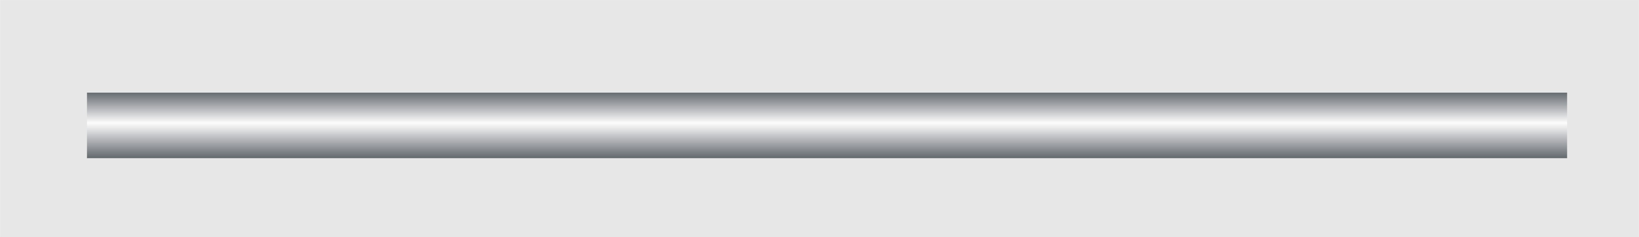 | ￠60*3000mm | 根 | 热浸锌钢管 | 6
8 | 凸面镜 | 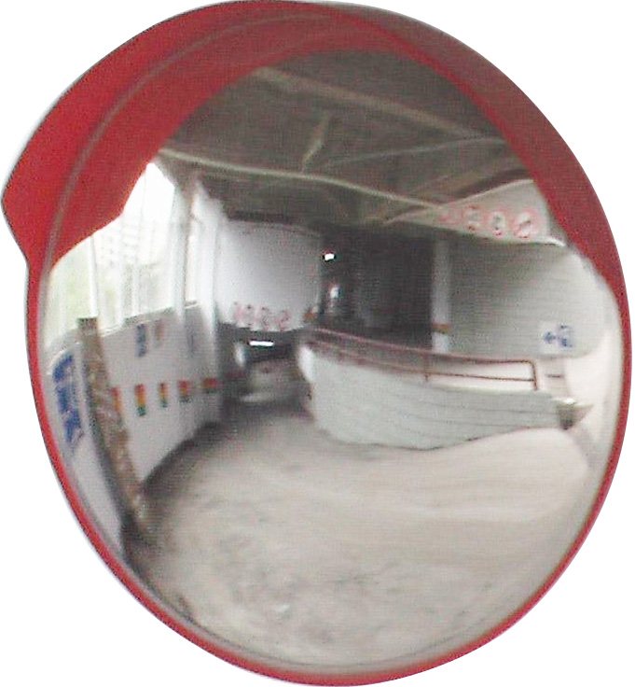 | φ800 | 个 | 树脂镜片 | 6
9 | 地面钢管立柱 | 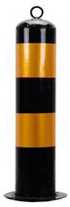 | φ76x600mm | 个 | 钢管立柱隔离桩 | 14

3.2样品制作
*2.2.2投标人须按照《样品制作表》中制作要求（标线除外）提供样品。每件样品须贴标签，标签上须写明投标人名称、设施部件名称、本项目名称及编号，加盖公章并由投标人或经正式授权的代表签字，未贴标签或标签不符合要求的样品将被拒绝（样品应与投标文件同一时间递交）。
2.2.3投标样品材料的提供是投标人对于投标文件中文字内容的补充，将作为谈判小组对招标项目的工艺和材质的了解和评审的依据之一。
*2.2.4所有投标人所提供的样品材质和工艺必须和《设计方案》中的制作工艺要求相一致，投标人承诺的质量须与《投标样品及数量清单》中制作工艺要求内容相一致（提供承诺函）。
2.2.5中标人所提供样品的规格和材质将作为验收合同的依据之一。
3.项目实施
*3.1投标人需要提供项目实施方案，方案包括但不限于以下内容：产品验收标准和验收方法、质量保证措施及制作、校验、运输、安装说明、项目实施计划、生产计划和进度保障措施。
3.2质量保障
*3.2.1投标人提供的质量保障期限≥24个月（提供承诺函）。
*3.2.2在质保期内，投标人需定期对项目设施进行巡检，及时发现并主动维修损坏设施（提供巡检方案）。
*3.3安全保障：中标人在项目实施过程中需保证所有工序和操作流程均符合国家相关规定，因中标人原因造成的一切损失和责任由中标人负责。（提供承诺函）

附件2：

采购文件书装订顺序
1、封面（公司、项目、联系人、联系方式）
2、目录
3、品目及报价表（格式见附件1）
4、规格型号、配置及偏离表（格式见附件3）
5、企业营业执照（复印件）
6、组织机构代码证、税务登记证（复印件）
7、法定代表人授权书（原件，格式见附件3）暨经办人授权书，法人、经办人身份证（复印件）
8、生产厂家授权书（投标人不是生产厂家的）
9、如有产品质量和企业管理体系认证（考核），请提供的有效证明文件的复印或扫描件，质量管理体系认证包括FDA、CE、ISO等认证（提供中文翻译复印件）
10、质量检测中心或法定机构出具的产品检测报告，性能自测报告，出厂检验报告的复印或扫描件
11、如有其他证书：产品在技术、节能、安全、环保和自主创新方面获得的认证证书或制造厂家和产品所获国家级荣誉称号等复印或扫描件
12、产品执行标准（提供产品注册标准：YZB等资料供评审）
13、产品质量及货源保证书
14、售后服务承诺书
15、如有，提供进口原材料证明书或产品报关资料等
16、产品说明书或与投标医疗耗材型号一致的产品彩页资料和其他有关介绍资料。业绩证明文件（近三年用户名单及联系人与联系方式及合同复印件或近三个月内送货复印件，格式见附件3）。
17、如有物流公司配送，请提供配送证明材料：配送商基本情况、配送商营业执照复印件、配送商经营许可证复印件
18、如有，国家规定的其它相关资质证明文件或其它涉及特许经营许可的须提供相关证书。如：卫生许可证、药品经营许可证、生产批件或新药证书等；
19、封底

注：请务必按以上顺序装订资料，如有非中文资料，请同时提供中文翻译件。

附件3：主要表格格式
附件3-1： 报价一览表

序号 | 项目名称 | 单价（万元） | 金额（万元） | 备注
 | 合计
注：1. 报价应是最终用户验收合格后的总价，包括设备运输、保险、代理、安装调试、 培训、税费、系统集成费用和采购文件规定的其它费用。
2.其它服务：请供应商根据“网络设备维护要求”内容或公司提供的服务内容分项进行填写，并说明各项服务的名称、服务内容及价格。
3.“品目及报价表”为多页的，每页均需由法定代表人或授权代表签字并盖投标人印章。
4.“品目及报价表”需单独密封。
供应商名称（盖章）：
法定代表人或授权代表（签字）： 联系方式：
日期：

附件3-2：
规格型号、配置及偏离表
序号 | 招标要求 | 投标响应 | 偏离及其影响
注意：1、此表要求投标文件与招标文件要求一一对应、逐一列出；2．投标文件中与招标文件要求有负偏离的内容必须在此表中列出，否则视为无效投标。供应商必须据实填写，不得虚假响应，否则投标无效并按规定追究其相关责任。
法定代表人或授权代表签字：
日期:
附件3-3：
用户情况表
省外省级以上单位用户 | 用户名称 | 型号 | 数量 | 供货期限 | 联系人及联系方式 | 备注
省内省级单位用户
省内其他用户

说明：1、表中产品为近三年销售，用户仍在使用的货物；2、只填写本次投标产品型号或与本次投标产品相当的型号。
法定代表人或授权代表签字：
日期:

附件3-4： 法定代表人身份授权书
（采购单位名称）：
本授权声明： （投标人名称）
（法定代表人姓名、职务）授权 （被授权人姓名、职务）为我方 “ ”项目投标活动的合法代表，以我方名义全权处理该项目有关投标、签订合同以及执行合同等一切事宜。
特此声明。
法定代表人签字：
授权代表签字：
投标人名称： （加盖公章）
日期：
- 说明：上述证明文件附有法定代表人、被授权代表身份证复印件（加盖公章）时才能生效。
附件4： 反商业贿赂承诺书
为维护卫生行业的整体形象，保证药品、医疗器械、仪器设备、物资、基建工程招投标工作以及药品、试剂销售等工作的合法开展，维护贵院医疗、管理工作的正常秩序，保障广大患者的健康和利益，本厂家、商家、公司特郑重承诺如下：
一、 严格按照《招标投标法》、《药品管理法》、《反不正当竞争法》等有关法律、法规、规章、政策的规定，规范本厂家、商家、公司的药品、医疗器械、设备、物资、基建工程竞标工作以及药品准入贵院以后的销售等工作，保证做到合法竞标、正当竞争、廉洁经营。
二、本厂家、商家、公司保证在药品、医疗器械、设备、物资、基建工程竞标工作及药品、试剂销售等工作中承诺做到：
1、不与其他投标人相互串通投标报价，损害贵院的合法权益；
2、不与招标人串通投标，损害国家利益、社会公共利益或他人的合法权益；
3、不以向招标人或者评标委员会成员行贿的手段谋取中标；
4、竞标报价不违反相关法律的规定，也不以他人名义投标或者以其他方式弄虚作假，骗取中标；
5、保证不以其他任何方式扰乱贵院的招标工作；
6、保证不在药品销售、医疗器械、设备、物资、基建工程竞标中采取账外暗中给予回扣的手段腐蚀、贿赂医护、药剂人员、干部等其他相关人员；
7、保证不以任何名义包括以宣传费、临床促销费、开单费、处方费、广告费、免费度假、考察旅游、房屋装修等任何名义给予贵院采购人员、药剂人员、医护人员、干部等有关人员以财物或者其他利益；
8、保证不让贵院临床科室、药剂部门以及有关人员登记、统计医生处方或为此提供方便，干扰贵院的正常工作秩序；
9、保证不以其他任何不正当竞争手段推销药品、医疗器械、设备、物资。
三、 本厂家、商家、公司保证竭力维护贵院的声誉，不做任何有损贵院形象的事情。
四、 本厂家、商家、公司保证加强对竞标、促销等工作的领导、监督和检查；加强对本厂家、商家、公司工作人员进行相关法律、法规、规章、政策等的教育工作，切实要求本厂家、商家、公司相关工作人员不得采取各类回扣手段腐蚀、贿赂采购、药剂、医护、干部等相关人员。
五、 对本厂家、商家、公司及本厂家、商家、公司工作人员采取以上手段竞标、促销等，干扰贵院正常工作秩序，损害贵院形象的，本厂家、商家、公司保证：
1、对尚处在竞标阶段的，贵院有权取消本厂家、商家、公司的竞标资格；已经中标的，贵院有权取消中标；对已经获得准入资格的，贵院有权随时取消本厂家、商家、公司的准入资格；
2、对本厂家、商家、公司相关工作人员作出严肃处理；
3、对由于本厂家、商家、公司或本厂家、商家、公司工作人员的上述行为给贵院造成经济或名誉损失的，由本厂家、商家、公司负责，并愿意承担全部民事赔偿责任。
六、 采购物资名称：

本《承诺书》一式二份（一份由承诺人自存；一份随竞价书传递）
承诺企业名称（公章） 法人代表或委托代理人（承诺人）

